Osnovna škola: Klinča Sela
Nastavni predmet: Katolički vjeronauk
Učitelj: Josip Kunac, prof.
Razredni odjel: 4.
Redni br. pripreme: 63.
Tema: VI. S KRISTOM U ZAJEDNIŠTVU CRKVE
Podtema: 5. Crkva u šarenim bojama i licima
Odgojno-obrazovni ishodi učenja:
- Učenik slobodno pripovijeda starozavjetne i novozavjetne biblijske tekstove. (OŠ KV A.4.2.)
- Učenik prepoznaje kojemu dijelu pripada pojedini biblijski tekst, Starome ili Novome zavjetu. (OŠ KV A.4.2.)
- Učenik objašnjava povezanost i značenje biblijskih poruka s konkretnim životom. (OŠ KV A.4.2.)
- Učenik navodi primjere i konkretnim gestama izražava stav poštovanja prema onima koji drugačije vjeruju u Boga i onima koji ne vjeruju u Boga. (OŠ KV A.4.3.)
- Učenik navodi da danas postoje različite kršćanske Crkve. (OŠ KV D.4.1.)
- Učenik prepoznaje i opisuje kršćanske motive i utjecaj u književnosti, likovnoj umjetnosti, arhitekturi, običajima i tradiciji Crkve. (OŠ KV D.4.2.)

TIJEK NASTAVNOG SATA

UVODNI DIO
Oče naš…

ili:

Dragi Bože,
hvala Ti za sve ljude koji vjeruju u Tebe diljem svijeta.
Pomozi nam da budemo otvoreni, dobri i radosni članovi tvoje Crkve. Amen.

Pregled domaće zadaće:
Učenici daju vjeroučitelju na uvid domaću zadaću od prošlog susreta:
„Učenici će riješiti, ili dovršiti rješavanje RB, str. 83.

Ili:

Učenici će prepisati i dovršiti rečenicu: „Zajednica je važna jer…"“

Motivacija:
Učenici motre sliku „Sveti Petar propovijeda u Jeruzalemu“ francuskog slikara Charles-a Poerson-a (1609. – 1667.); udžbenik, str. 104.

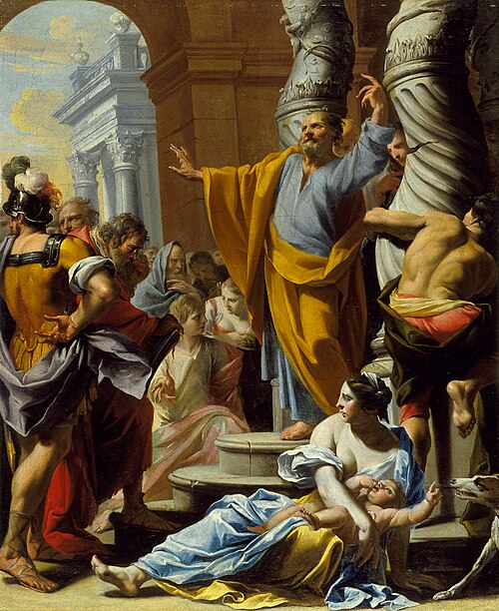

Razgovor:
- Što prvo primjećujete na ovoj slici?
- Tko bi mogla biti osoba u sredini slike koja govori mnoštvu?
- Kako znate da je ta osoba važna?
- Što mislite, što Petar govori okupljenim ljudima?
- Kako je lice ljudi koji ga slušaju – pažljivo, radosno, iznenađeno, zamišljeno?
- Zašto su se ljudi okupili oko Petra?
- Što znači riječ propovijedati?
- Kako se Petar osjećao dok je govorio o Isusu?
- Što ova slika govori o počecima Crkve?

Najava teme: Danas ćemo otkriti kako je Crkva kroz povijest postala raznolika, prihvaćajući ljude svake boje, jezika i običaja.

SREDIŠNJI DIO

Prijedlozi aktivnosti:

Aktivnost 1: „Obrada teksta“
Vjeroučitelj će pročitati uvodni tekst „Crkva u šarenim bojama i licima“, a učenici biblijski tekst „Kršteni u Kristovo ime“, udžbenik, str. 104.

Razgovor:
- Tko je propovijedao mnoštvu u Jeruzalemu? (Petar i apostoli)
- Što je Petar rekao ljudima da učine? (Obrate se, krste u ime Isusa Krista)
- Koliko se ljudi toga dana krstilo? (Oko tri tisuće)
- Kada su Hrvati primili krštenje? (U 7. stoljeću)

A) Apostoli – prvi misionari Apostoli su nakon Duhova počeli hrabro navještati Radosnu vijest. Krenuli su iz Jeruzalema u sve krajeve tadašnjeg svijeta – do današnje Španjolske, pa čak i do Indije. Nisu birali kome će propovijedati: prihvaćali su muškarce i žene, mlade i stare, slobodne i robove, ljude svih naroda i jezika.

B) Petar govori u Jeruzalemu (Dj 2) Ključni momenti Petrova govora:
- Isus iz Nazareta potvrđen je znakovima i čudesima
- Razapet je, ali Bog ga je uskrisio
- Tko prihvati tu vijest, neka se krsti u ime Isusa Krista
- Tko se krsti, prima oprost grijeha i dar Duha Svetoga
- Toga dana krstilo se oko tri tisuće ljudi!

C) Crkva dolazi i k nama – Hrvati Radosna vijest stigla je i uz jadransku obalu. Kad su Hrvati u 7. stoljeću došli na ove prostore, primili su krštenje i postali dio Katoličke Crkve. Kršćanstvo je od tada ostavilo neizbrisiv trag u našem narodu – i u svakom od nas.

Ključne poruke:
- Crkva je zajednička obitelj svih koji su kršteni u Kristovo ime
- Sakrament krštenja su vrata u Crkvu
- Svaki vjernik dio je te šarene, velike obitelji

Aktivnost 2: „Video - zapis“:
Učenici će pogledati video – zapis: „Ko je bio Sveti Petar? I čemu nas uči njegov život?“; 1:58 min; Izvor: svestenik Aleksandar Prascevic; YouTube

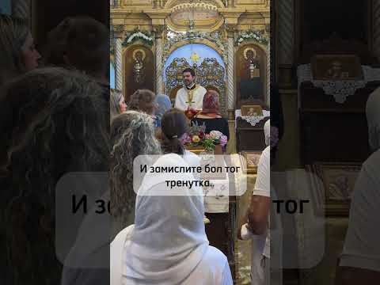

Razgovor:
- Što mislite, o kojoj kršćanskoj Crkvi je riječ na temelju odgledanog videa?
- Jeste li čuli za Pravoslavnu Crkvu i pravoslavne vjernike?
- Što je rekao o svetom Petru ovaj pravoslavni svećenik?
- Primjećujete li sličnosti između onoga što je on rekao o svetom Petru i onoga što ste vi na vjeronauku čuli o svetom Petru?
- Kakav odnos trebamo imati prema drugačijim kršćanima?

Aktivnost 3: „Šarena Crkva svijeta“: ----> BILJEŽNICA
Učenici će nacrtati globus i oko njega ljude različitih naroda koji se drže za ruke.
Naslov:

Crkva u šarenim bojama

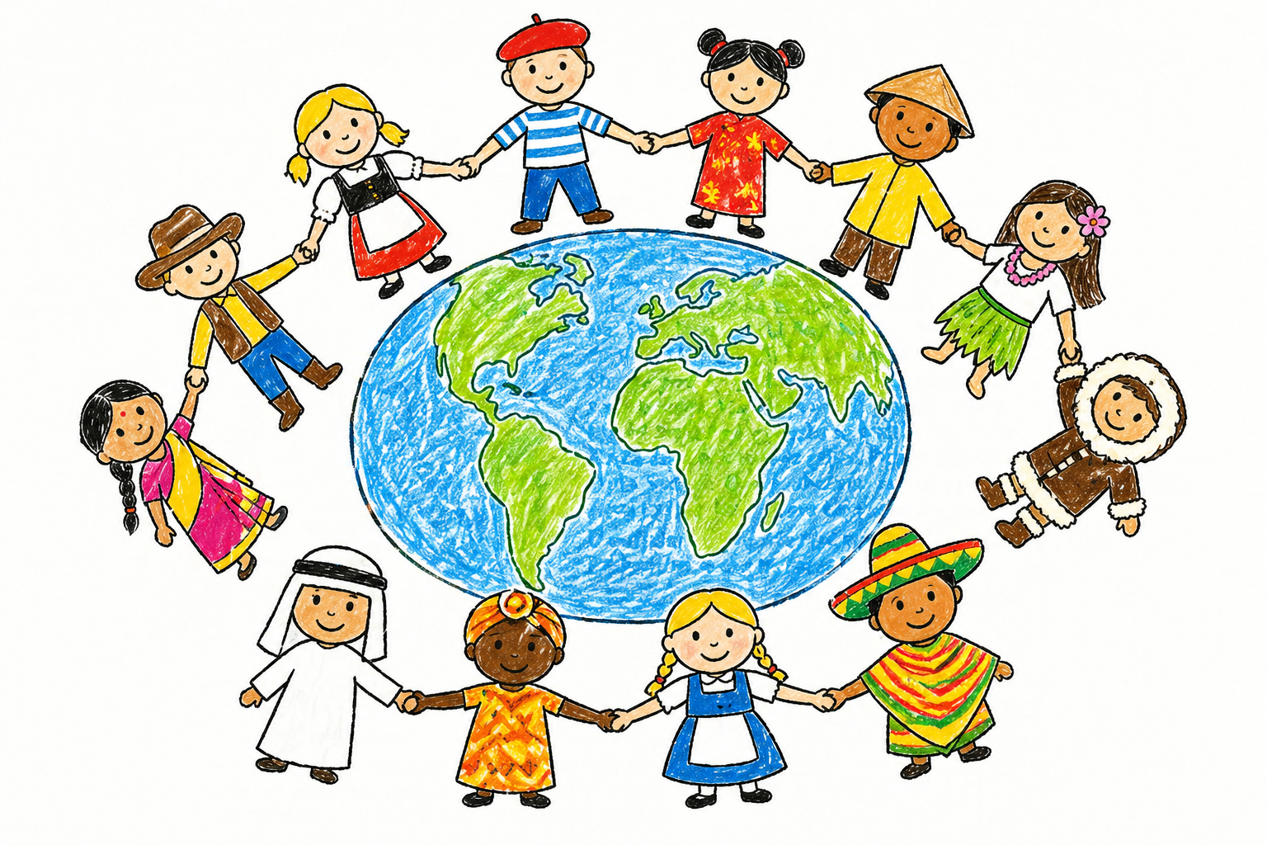

Aktivnost 4: „Mozaik zajedništva“:
Učenici će od papirića u boji slagati veliki križ i na svaki papirić napisati jednu lijepu osobinu kršćanina.



Aktivnost 5: „Glasnici radosti“:
Rad u paru. Učenici će zamisliti da su apostoli i osmisliti kratku poruku kojom naviještaju Isusa danas.

Aktivnost 6: „Zvono zajedništva“:
Kad vjeroučitelj zazvoni zvoncem, učenici će reći jednu riječ koja opisuje Crkvu: ljubav, mir, radost, pomoć…

Aktivnost 7: „Naš razred – mala Crkva“:
Rad u skupinama. Učenici će izraditi plakat razreda i napisati kako mogu biti složni poput prve Crkve.

Aktivnost 8: „Krug prijateljstva“:
Učenici će stajati u krugu i jedan drugome dati kompliment, govoreći: „Bog te voli jer si…“

Aktivnost 9: „Petrov mikrofon“:
Učenici će, glumeći novinare, intervjuirati jednog učenika koji glumi apostola Petra o tome kako se osjećao dok je krstio tri tisuće ljudi.

Aktivnost 10: „Detektivi Višeslavove krstionice“:
Učenici će analizirati sliku krstionice iz udžbenika i nacrtati vlastiti nacrt krstionice s motivima koji su važni za njihovu župu.

Ili:

Učenici će nacrtati jednostavnu krstionicu i u nju upisati imena osoba iz svoje obitelji ili prijatelja za koje su zahvalni što su kršteni i dio Crkve. Mogu dodati i male crteže ili simbole.

Aktivnost 11: „Zastava moje vjere“:
Učenici će dizajnirati malu zastavicu koja kombinira hrvatske nacionalne simbole i kršćanske simbole, spajajući povijest svog naroda s općom Crkvom. Npr:

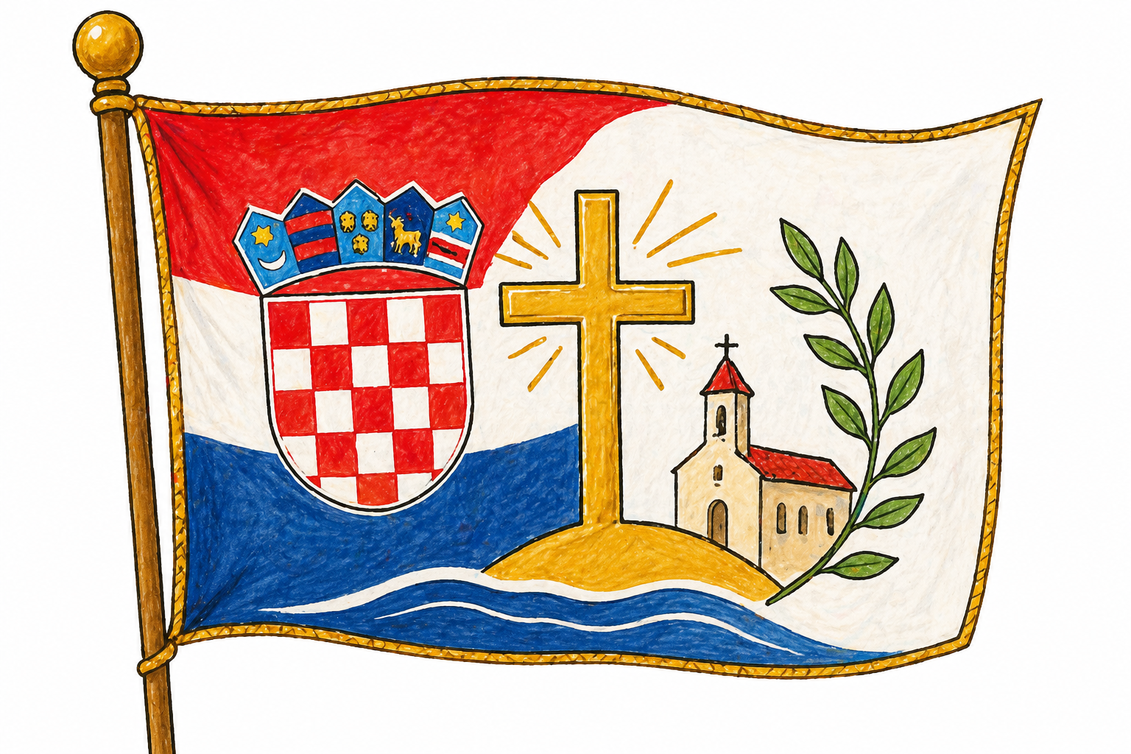

Aktivnost 12: „Mostovi od riječi“:
Rad u paru. Učenici će napisati kratku poruku ohrabrenja nepoznatom djetetu na drugom kraju svijeta koje je također primilo krštenje.

Aktivnost 13: „Krug zajedništva“:
Učenici će sjesti u krug i svaki izreći jednu riječ koja opisuje Crkvu (ljubav, obitelj, zajedništvo…).

Aktivnost 14: „Ja pripadam Crkvi“:
Učenici će reći jednu stvar po kojoj oni sudjeluju u životu Crkve (molitva, misa, dobro djelo).

Aktivnost 15: „Lica svijeta“:
Rad u paru. Učenici će uspoređivati kako ljudi mogu biti različiti, ali povezani vjerom.

Aktivnost 16: „Abeceda Crkve“:
Učenici će napisati pojmovnik – za svako slovo abecede (ili barem za 10 slova) napiši pojam vezan uz temu Crkve, krštenja ili apostola (npr. A – apostol, B – Bog, C – crkva, D – Duh Sveti…). Tko ima najduži popis, dijeli ga s razredom.

Aktivnost 17: „Detektivi vjere“:
Vjeroučitelj će projecirati na ploču pet tvrdnji o temi – neke točne, neke netočne. Učenici će prepisati tvrdnje u bilježnice i pored njih označiti što je točno (✓) a što nije (✗) i obrazložiti zašto, pozivajući se na sadržaj obrađen na satu.

- Crkva je samo zgrada u kojoj se moli. ___
- Apostoli su širili Isusovu poruku mnogim narodima. ___
- U Crkvi ima mjesta samo za neke ljude. ___
- Po krštenju postajemo članovi Crkve. ___
- Različiti jezici i narodi ne mogu biti jedna zajednica u Kristu. ___

Aktivnost 18: „Pismo nekrštenom prijatelju“:
Učenici će napisati kratko, zamišljeno pismo vršnjaku iz dalekog kraja koji nikad nije čuo za Crkvu. U pismu mu objašnjavaju što je Crkva, tko može biti njezin dio i zašto je lijepo biti dio te zajednice. Pismo počinje: „Dragi prijatelju/Draga prijateljice…"

Aktivnost 19: „Petrov poziv“:
Učenici će napisati kratki poziv (3 rečenice) kojim bi, poput Petra, pozvali nekoga tko je drugačiji od njih da dođe u Crkvu.

Aktivnost 20: „Rima o apostolima“:
Učenici će smisliti jednu rimu (dva stiha) na temu: Crkva je šarena kao duga. Primjer: “Petar reče: krsti se, / Duh Sveti u srce useli se!”

Aktivnost 21: „Šarena osobna iskaznica krštenika“:
Učenici će izraditi svoju „šarenu iskaznicu krštenika“ na listu papira. Na njoj će nacrtati sebe, napisati svoje ime, datum krštenja (ako znaju) i jednu osobinu ili dar kojim mogu obogatiti Crkvu (npr. veselo pjevanje, pomaganje, crtanje…), npr.

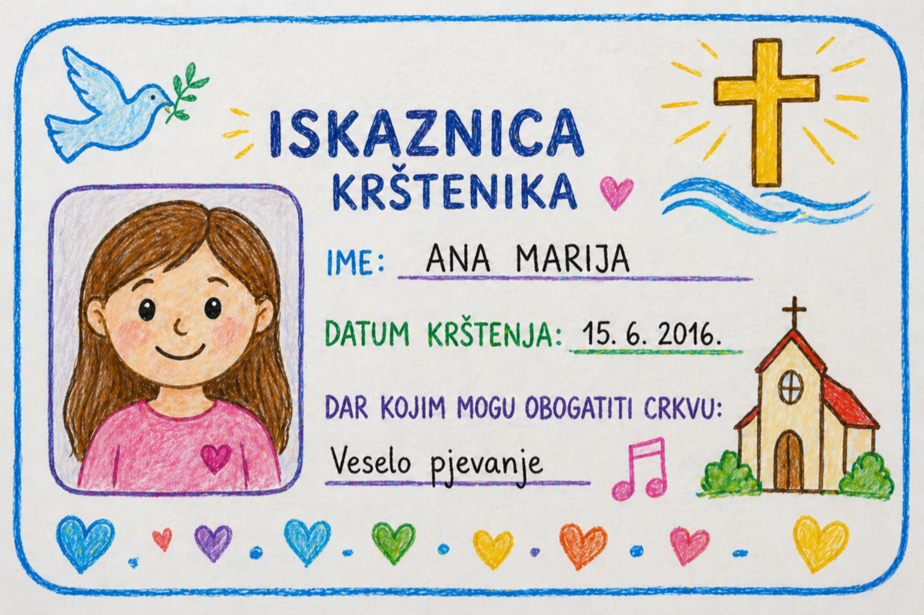

Aktivnost 22: „Poučna priča“:
Vjeroučitelj će pročitati poučnu priču.

Šarena haljina bake Ane
Baka Ana živjela je u malom selu. Imala je staru, ali vrlo šarenu haljinu koju je sama sašila od komadića tkanine koje su joj donosili unuci iz različitih krajeva: crveni komad iz Zagreba, žuti iz Splita, plavi iz Irske, zeleni iz Afrike. Kad bi je odjenula, djeca bi se smijala: „Bako, izgledaš kao duga!“
Jednog dana unuci su je pitali zašto ne kupi novu, običnu haljinu. Baka Ana je odgovorila: „Zato što je svaki komadić priča. Svaki komad podsjeća me na nekoga koga volim. Kad sam u toj haljini, osjećam se kao da je cijeli svijet sa mnom.“

Pouka: Tako je i Crkva – šarena haljina koju je Bog sašio od svih nas. Svaki čovjek je poseban komadić, a zajedno činimo nešto prekrasno. Različitost nije mana, nego bogatstvo. Kad se svi zajedno ujedinimo u Kristu, Crkva postaje najljepša šarena haljina na svijetu.

Aktivnost 23: „Zapišimo!“: ----> BILJEŽNICA
Učenici će u bilježnicu prepisati i dovršiti rečenice.
Naslov:

Crkva u šarenim bojama

Crkva je šarena jer ________________________.
Ja sam dio Crkve jer sam kršten u ime _________.
Jedan dar koji mogu dati Crkvi jest ___________.

Aktivnost 24: „Radna bilježnica“:
Učenici će uz pomoć vjeroučitelja rješavati 1. zadatak RB, str. 84.

Aktivnost 25: Mikropauza:
Vjeroučitelj je koristi po želji u bilo kojem trenutku sata kada opadne koncentracija učenika. To može biti bilo što: vic, zagonetka, pitalica, šetnja po razredu, pjesmica i sl. nevezano uz vjeronaučno gradivo. Pripaziti na pristojnost sadržaja! Ako vic sadrži neka imena učenika iz razreda npr. Ivica i Marica, promijeniti ih.

„Šarena minuta“
Učenici ustanu. Vjeroučitelj govori boje, a učenici brzo pronađu predmet te boje u razredu i dotaknu ga. Pauza traje jednu minutu.

ZAVRŠNI DIO

Aktualizacija sa sintezom:
Razgovor:
- Biste li vi stali pred mnoštvo i govorili o svojoj vjeri? Zašto?
- Zašto je važno slušati Božju riječ?
- Kako mi pripadamo Crkvi i kako mi danas možemo širiti dobrotu i Isusovu poruku poput Petra?
- Što nas povezuje s kršćanima u drugim državama?
- Kako možemo pokazati da smo dio Crkve?

Zaključak:
- Crkva je velika zajednica ljudi iz cijeloga svijeta.
- Različiti smo, ali nas povezuje Isus.
- Po krštenju svi pripadamo istoj Božjoj obitelji.

Domaća zadaća:
Učenici će riješiti, ili dovršiti rješavanje 1. zadatka RB, str. 84.

Ili:

Učenici će izrezati oblik sandale (poput apostolske) i na nju napisati jedan način kako oni mogu širiti radosnu vijest u školi.

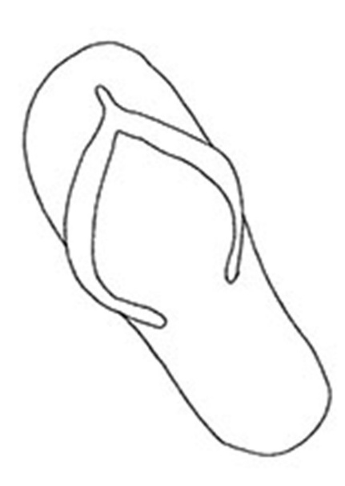

Samovrednovanje:
Učenici koji smatraju da su odlično usvojili gradivo će zapljeskati. Oni koji smatraju da su osrednje usvojili gradivo će se počešati po glavi, a oni koji smatraju da nisu usvojili gradivo će lupiti nogama o pod.

Molitveni završetak:

Isuse,
hvala Ti što smo dio tvoje Crkve.
Pomozi nam da volimo sve ljude i širimo dobrotu. Amen.

ili:

Anđele, čuvaru mili…

ili:

Učenici će poslušati pjesmu „Anđele, čuvaru mili…“; 3:36; Autor: Marinko Grubešić; Izvor: YouTube

